GEZ | KARTA ADRESOWA GMINNEJ EWIDENCJI ZABYTKÓW |  | 3. Miejscowość  LASKOWA
- Nazwa  Zespół folwarku dworskiego |  | - Czas powstania  pocz.. XX w. | 3. Miejscowość  LASKOWA
8. Fotografia z opisem wskazującym orientację albo mapa z zaznaczonym stanowiskiem archeologicznym  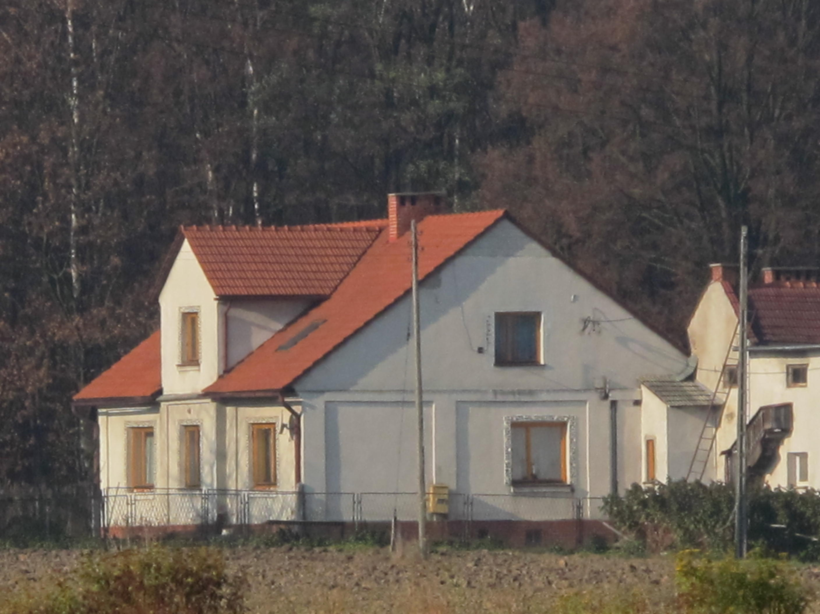  Laskowa - Wiglowice, dz. nr 473/2 |  |  | 4. Adres  32-640 Laskowa - Wiglowice  dz. nr 473/2
5. Przynależność administracyjna

Województwo MAŁOPOLSKIE

Powiat OŚWIĘCIMSKI

Gmina ZATOR

 |  |  | 6. Formy ochrony
7. Opracowanie karty (autor, data i podpis)

Andrzej Siwek, 26.10.2011.

